MODELO DE DATOS

EN UN MODELO DE DATOS INTERFIEREN DOS O MAS TABLAS,ES DECIR Para poder relacionar dos tablas, ambas han de tener una columna coincidente, no tiene por qué tener el mismo nombre, pero sí los mismos elementos.
En la tabla de dimensiones, los elementos de la columna coincidente no se deben repetir, han de ser elementos únicos, ya que tienen que referenciar e identificar a cada uno de los valores que están describiendo, y de esta forma, poder establecer un tipo de relación de uno a muchos, para no duplicar resultados.

Sin embargo, en la tabla de hechos, los elementos de la columna coincidente se repetirán tantas veces como operaciones se hayan realizado de cada uno de ellos.

En cada relación, la tabla de dimensiones se la denomina tabla principal de la relación, ya que quedará en el lado de 1 de la relación.

Sin embargo, la tabla de hechos, se la denomina tabla estrella o de muchos o tabla externa de la relación.

Se puede dar el caso, que las tablas no tengan columna coincidente directamente, pero realizando alguna transformación, desde Power Query, extrayendo texto, combinando columnas, etc. se pueda obtener la columna coincidente en ambas.

Debemos tener en cuenta, cuando relacionamos dos tablas, también podríamos combinarlas, es decir, o bien combinamos o bien relacionamos. Tenemos que decidir en cada caso cuándo es mejor una o la otra.

Por ejemplo, si se diera el caso de tener las siguientes dos tablas:
TABLA DE VENTAS:
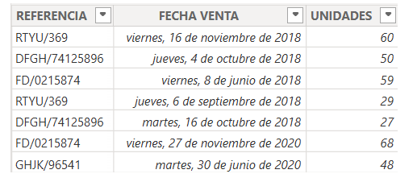

TABLAS DE CÓDIGOS:
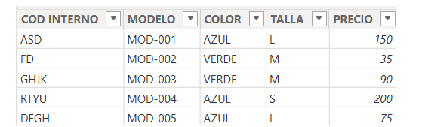

La tabla de hechos, la que contiene las ventas a analizar, sería la tabla de ventas, mientras que la tabla código, tiene la información complementaria de las ventas, es decir, el detalle de las referencias que se venden. Sería la tabla de dimensiones.
Ambas tablas no tienen exactamente una columna coincidente, pero la columna COD INTERNO de la tabla códigos, equivale a la parte de las letras de la columna REFERENCIA de la tabla de ventas. Por lo tanto, para poder relacionar ambas tablas, se ha de dejar una columna en la tabla ventas que contenga las letras de la referencia, para poder tener así la columna coincidente con la tabla códigos y así poderlas relacionar.
Dicha columna la podríamos transformar desde Power Query.

Modelo de datos estrella
El modelo de datos que mejor funciona en Power BI y que no ralentiza la aplicación, es el modelo de datos estrella, el cual está formado por una tabla de hechos y tablas de dimensiones completan los ítems fundamentales de la tabla de hechos.
El modelo de datos estrella, organiza la información en una estructura sencilla y optimizada para consultas analíticas.
Se compone de una tabla central (tabla de hechos) que almacena los datos a cuantificar y en torno a la que giran todos los informes que se obtengan del modelo, y varias tablas de dimensiones.
La tabla de hechos es la que siempre quedará en el lado de muchos y estrella de cada relación, mientras que las tablas de dimensiones estarán en el lado de 1.
Con el modelo de datos estrella se reduce la cantidad de relaciones y se simplifican las uniones entre tablas, lo que se traduce en mayor velocidad en la ejecución de las consultas, lo que aumentará el rendimiento y la eficacia del modelo.
También, en este modelo de datos, se realizarán los filtros de manera unidireccional, es decir, desde las tablas de dimensiones se aplicarán los filtros a la tabla de hechos.

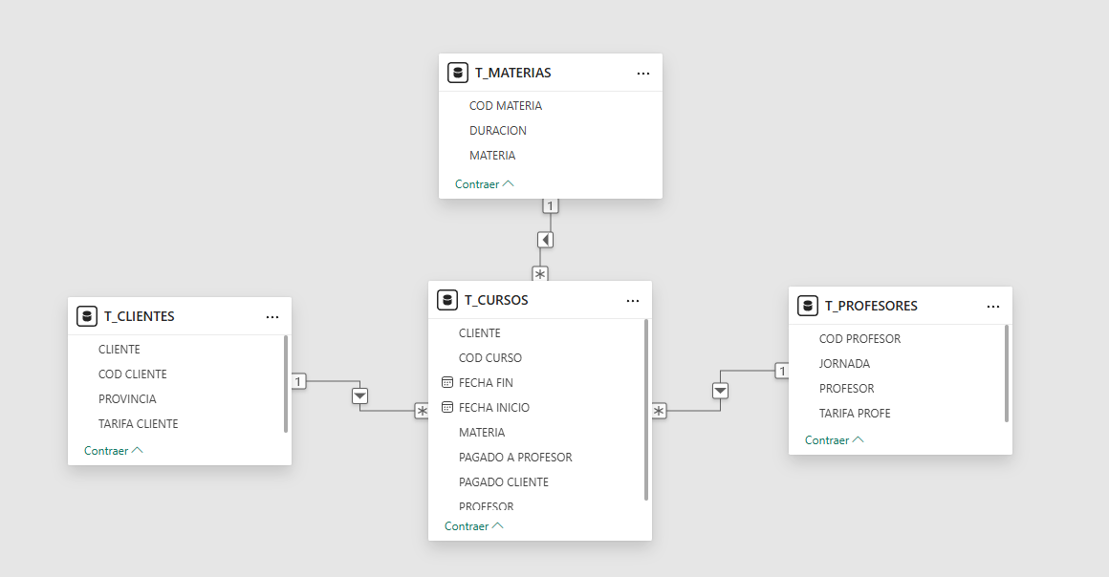
Un ejemplo de T_CUSOS: Tabla Central (Tabla de Hechos) la cual almacenan todos los datos coincidentes y en la que se registraría toda la gestión de la venta de cursos a clientes.

Las tablas de dimensiones serían: T_CLIENTES, T_PROFESORES y T_MATERIAS:

MATERIA: donde la tabla T_MATERIAS muestra detalles sobre cada código de materia registrado en T_CURSOS, como: el nombre de la materia (campo MATERIA de la tabla T_MATERIAS) y la duración del curso de cada materia (campo DURACION de T_MATERIAS).
CLIENTE: en el que la tabla T_CLIENTES detalla la información del campo cliente de la tabla T_CURSOS, donde, aparte de tener el código en el campo CLIENTE, en esta tabla T_CLIENTES muestra de cada código de cliente: el nombre del cliente, en el campo CLIENTE de T_CLIENTES, la provincia en la que está ubicado cada cliente (en el campo PROVINCIA de T_CLIENTES) y la tarifa que se tiene con cada cliente (en el campo TARIFA CLIENTE de la tabla T_CLIENTES).

PROFESOR: en el que en la tabla T_PROFESORES se tiene el detalle referente a los profesores registrados en la tabla T_CURSOS y que imparten cada uno de los cursos. En dicha tabla T_PROFESORES tenemos la información siguiente sobre cada profesor: el nombre del profesor en el campo PROFESOR, la jornada en la que cada uno imparte sus cursos, en la columna JORNADA y la tarifa o precio hora que cobrar cada uno de los profesores en el campo TARIFA PROFE:

En el que toda la gestión de los cursos está concentrada en una única tabla (T_CURSOS) y el resto de la tabla vienen a completar y dimensionar a dicha tabla de hechos.

De esta manera, se evita tener, en el modelo, solamente una tabla con infinidad de campos y repitiendo el valor en múltiples filas. Es decir, si no estuvieran las tablas de dimensiones: T_MATERIAS, T_CLIENTES y T_PROFESORES, los campos de estas estarían todos dentro de la tabla T_CURSOS, por lo que dicha tabla contaría con un número mucho más elevado de columnas y en cada fila o curso, se repetiría toda la información detallada contenida en las tablas de dimensiones.

Estructura del modelo de datos estrella
Antes de comenzar a crear el modelo de datos en Power BI, es importante realizar una correcta limpieza y transformación de los datos.
Esto incluye eliminación de datos duplicados, de valores en blanco y ajustar bien los tipos de datos, tarea que se realiza en Power Query.
Una vez que están las tablas bien estructuradas se cargarán en Power BI para crear el modelo de datos, donde es aconsejable, tener claras las relaciones a establecer y el modelo a crear, donde se valorará:
- Quién es la tabla de hechos y las columnas coincidentes con las tablas de dimensiones.
- Cuáles son las tablas de dimensiones y el campo coincidente de cada una de ellas respecto a la tabla de hechos.
- Asegurar que los elementos de las columnas coincidentes de cada una de las tablas de dimensiones no se repitan.
- Chequear que el tipo de dato de las columnas coincidentes de la tabla de hechos con las tablas de dimensiones sea el mismo.
- Estar seguros de que las tablas de dimensiones aportan información relevante sobre los campos clave de la tabla de hechos.
Una vez creado el modelo de datos, a la hora de utilizar los campos en los informes, debemos de tener en cuenta que:
- Los campos por los que se vayan a agrupar los elementos o a filtrar los datos, se agregarán de las tablas de dimensiones (siempre que se dispongan de ellos).
- Los campos a totalizar en cualquier informe siempre se agregan de la tabla de hechos.
- Los campos fecha para ver informes de tiempo o filtros en el tiempo se seleccionarán de la tabla de hechos.

Modelo de datos copo de nieve
El modelo de datos copo de nieve, está formado por una tabla de hechos, pero por tablas de dimensiones normalizadas, es decir, que en vez de tener cada dimensión en una única tabla, los atributos se dividen en varias tablas relacionadas, por ejemplo, la dimensión de clientes está dividida en el país donde tiene dicha delegación. La estructura sería:
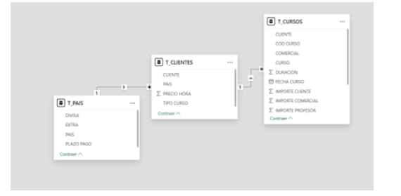
Se aprecia como la relación entre la tabla de hechos y la tabla de dimensiones de clientes sería la habitual, pero a su vez la tabla clientes está relacionada con la de países, donde, en este caso T_CLIENTES, sería otra tabla de muchos o estrella en dicha relación.
El modelo de datos copo de nieve, como se puede ver, tendría dos o más tablas de hechos. En este ejemplo de la imagen la tabla de hechos principal sería T_CURSOS y luego a la tabla de dimensiones T_CLIENTES que aparte de ser una tabla de dimensiones con la tabla T_CURSOS, a su vez es tabla estrella o de muchos con la tabla T_PAIS, lo que provoca una relación indirecta entre T_CURSOS y T_PAIS.
Este tipo de modelo de datos no ofrece en Power BI un buen rendimiento por los siguientes motivos:
- Complejidad en Relaciones: La necesidad de múltiples uniones entre tablas de dimensión normalizadas dificulta la comprensión y el mantenimiento del modelo.
- Impacto en el rendimiento: Al tener que realizar más relaciones para tener consolidada la información de una dimensión, el tiempo de procesamiento de las consultas se incrementa.

- Dificultad en el diseño: Un modelo más complejo puede dar problemas al configurar las relaciones en Power BI, lo que podría llevar a resultados inesperados en las visualizaciones y análisis, dificultando la creación de informes interactivos.

- Mas aprendizaje por parte del usuario: Para usuarios que no son expertos en modelado de datos, comprender y trabajar con un modelo de datos copo de nieve puede ser más complejo.

Por tanto, a la hora de crear las relaciones entre las tablas del modelo, se debe de tratar siempre de obtener un modelo de datos estrella. Para poder prescindir, en la medida de lo posible, del modelo de datos copo de nieve, tendremos que consolidar las tablas normalizadas de una dimensión, en la propia tabla de dimensiones. Es una tarea que tocaría realizarla desde Power Query usando la orden de combinar consultas.

Combinar consultas frente a relacionar tablas
Es muy importante en Power BI, tener claro en qué casos se deberá combinar consultas, para llevar a una tabla de hechos los campos de la tabla de dimensiones, y cuándo es mejor relacionar tabla de hechos y de dimensiones.
Con ambas opciones, podemos acceder igualmente a datos estructurados y obtener la misma información mediante las visualizaciones, donde cada uno tiene sus ventajas.
Combinar consultas:
- Es ideal cuando se necesita tener toda la información consolidada en una única tabla de hechos, sin necesidad de tener información dividida en tablas de dimensiones.
- Unifica en una única tabla fuentes heterogéneas de datos provenientes de varias fuentes o tablas que deben fusionarse en una sola estructura, por ejemplo, tablas diferentes con un único conjunto de datos.
- Tener datos en una misma tabla puede reducir la complejidad y dar mejor comprensión al modelo de datos, ya que se eliminan desde una sola tabla columnas y/ o filas innecesarias.
- Las transformaciones son más potentes y flexibles, con mejor calidad y control sobre la estructura de los datos.
- Evita tener múltiples relaciones complejas dentro del modelo.
Relacionar consultas:
- Es útil cuando los datos están limpios y estructurados y se necesita definir la conexión entre sí mediante campos clave, a través de identificadores.
- Permite mantener las tablas en su forma original para permitir análisis dinámicos. Esto es una ventaja para segmentar o filtrar la información, así como para realizar cálculos.
- Presenta escenarios en los que cada tabla representa una entidad que va completando a la tabla de hechos, lo que es óptimo para la creación de informes y dashboards.
- Facilita el entendimiento y compresión de los datos, al tener los campos clasificados por tablas y tener un acceso más rápido a cada uno de ellos, sin tener que estar buscando toda la información dentro de una misma tabla.
Entonces, ¿cuándo es necesario hacer uno u otro?
Generalmente, Power BI, cuando maneja volúmenes altos de datos y estos están divididos en una gran cantidad de campos que detallan toda la información de cada dato, trabaja mejor con relaciones, teniendo los campos divididos en sus tablas de dimensiones correspondientes y girando alrededor de la tabla de hechos, que tener toda la información en una única tabla, donde se pierden y se duplican los datos entre múltiples columnas y se repite muchas veces la misma información.
Existen diferentes escenarios en los que la mejor opción sería combinar consultas:
- Cuando la tabla de hechos y la tabla de dimensiones tienen más de una columna coincidente, la relación sólo se puede realizar a través de un único campo coincidente de cada tabla. En ese caso, la mejor solución sería COMBINAR AMBAS tablas en Power Query.
- Si el modelo de datos que se va a generar es un modelo de datos copo de nieve, no sería óptimo para trabajar con él en Power BI, por lo que se debe transformar en un modelo de datos estrella.
- Si la tabla de dimensiones sólo aporta un único campo con valor a la tabla de hechos.

Cálculos DAX
En Power BI, DAX (Data Analysis Expressions) es el lenguaje utilizado para crear cálculos personalizados que van más allá de las funcionalidades básicas de las tablas y gráficos. Con DAX podemos obtener información más precisa, realizar análisis complejos y adaptar los resultados a las necesidades específicas del informe.
Nos vamos a centrar en dos tipos de cálculos DAX
- Columnas calculadas: Con una columna calculada añadimos un nuevo campo a una tabla existente. Su valor se calcula fila por fila en función de otras columnas o expresiones. Estas columnas se almacenan en el modelo de datos y se actualizan cada vez que se recargan los datos.
- Medidas: Una medida realiza cálculos dinámicos en función del contexto de filtrado del informe. A diferencia de las columnas calculadas, no se almacenan físicamente en el modelo, es decir, no se guardan en ninguna tabla, sólo se alojan en ellas y se calculan sobre los informes a las que las agregamos.

Columnas calculadas
Se realizan siempre en Power BI y a diferencia de las columnas personalizadas que hemos visto en Power Query, en una columna calculada podemos coger campos de la misma de diferentes tablas.
También, cabe destacar, que una columna calculada no aparece en Power Query, sólo queda en Power BI, por lo que no se pueden aplicar transformaciones desde allí.
Primero vamos a calcular una columna utilizando campos de una sola tabla. Para ello vamos a cargar los datos de la tabla T_CURSOS del fichero BD CURSOS en Power BI. Las columnas se pueden calcular desde cualquier vista, pero lo normal suele ser hacerlo desde la vista de tabla.
Lo primero que hacemos es seleccionar en el panel de datos la tabla en la que vamos a crear la columna calculada:
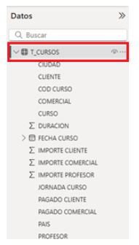
A continuación, vamos a la FICHA HERRAMIENTAS DE TABLAS, al grupo de botones CÁLCULOS y seleccionamos el botón NUEVA COLUMNA:
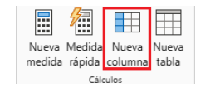
Vemos como se activa la barra de fórmulas:
Escribimos el nombre que le queremos asignar:
A continuación del signo igual (=), tenemos que escribir la fórmula que aplicaremos a la columna. Hay que tener en cuenta que los campos a los que vamos a llamar en la fórmula hay que escribirlos desde el teclado y no se pueden seleccionar con el ratón.
En este caso, queremos sumar los campos IMPORTE PROFESOR + IMPORTE COMERCIAL, por lo que habrá que ir escribiendo el nombre de cada uno. A medida que vamos escribiendo el nombre del campo, Power BI muestra una lista inteligente con los campos que contienen el nombre que estamos escribiendo:
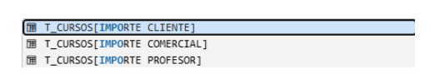
O bien lo seguimos escribiendo o bien le podemos hacer clic con el ratón cuando le veamos en la lista o bien seleccionarle y dar a la tecla TABULADOR o ENTER. En cualquier caso, quedará el nombre escrito del campo y siempre precedido de la tabla en la que le hemos seleccionado. La fórmula quedará:
Finalmente, pulsamos ENTER y Power BI nos muestra la columna calculada:
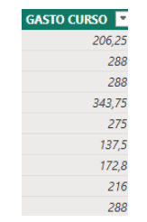
A la cual se le puede aplicar cualquier formato de la misma forma que se hace a cualquier otro campo nativo de la tabla.
En el panel de datos, también tendremos disponible dicho campo, con un icono identificativo que es un cálculo, listo para agregarlo a cualquier informe:
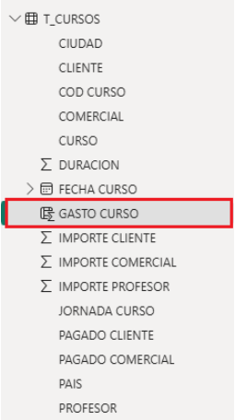
A continuación, vamos a crear una columna calculada en un modelo de datos con tablas relacionadas y seleccionando columnas de diferentes tablas.
Vamos a cargar en un nuevo fichero de Power BI las tablas:
T_VENTAS y T_CÓDIGOS del fichero BD VENTAS Y CÓDIGOS
Las relacionamos a través del COD INTERNO de T_CÓDIGOS y el campo REFERENCIA de T_VENTAS.
Seguidamente vamos a la vista tabla.
En la tabla T_VENTAS, queremos crear la columna TOTAL VENTA
Que será el resultado de multiplicar el campo UNIDADES de la propia tabla T_VENTAS por el campo PRECIO de la tabla T_CÓDIGOS.
TOTAL VENTAS =UNIDADES(FROM T_VENTAS)XPRECIO(T_CODIGOS).
Para este cálculo, tenemos que utilizar la función DAX: RELATED que se utiliza cuando hacemos un cálculo en la tabla de hechos y queremos seleccionar un campo de una de las tablas de dimensiones, como es este caso en el que queremos seleccionar el campo PRECIO de la tabla de dimensiones T_CÓDIGOS.
Sin embargo, cuando seleccionamos campos de la propia tabla de hechos en la que estamos calculando la columna NO se debe utilizar dicha función RELATED.
La función RELATED sólo se utiliza en la tabla de hechos y siempre para llamar a campos de las tablas de dimensiones. Para usarla es imprescindible que las tablas estén relacionadas.
En este caso, para el cálculo solicitado, la fórmula que dejaremos escrita en la tabla T_VENTAS será:

Funciones DAX interesantes
Algunas funciones DAX que pueden resultar interesantes para cálculos de columnas son:
- BLANK: devuelve un valor en blanco que se usa como equivalente a nulo en DAX.
- ISBLANK: comprueba si un valor es en blanco y devuelve verdadero o falso.
- DIVIDE: realiza una división entre dos valores y, a diferencia del operador de división estándar, permite especificar un valor alternativo en caso de que el divisor sea cero o esté en blanco.
- SWITCH: evalúa una expresión y devuelve un resultado de una lista de posibles valores, simplificando estructuras condicionales múltiples.
Un apunte importante cuando calculamos una columna, es que el resultado que asignemos a todos los valores de la columna, bien sea numérico o bien texto, no se pueden mezclar tipos de dato en el cálculo.
El valor en blanco que devuelve la función BLANK es un valor neutro que se puede utilizar tanto con números como con texto.

Para consultar todas las funciones DAX disponibles, se pueden ver en el siguiente link:
https://learn.microsoft.com/es-es/dax/dax-function-reference

